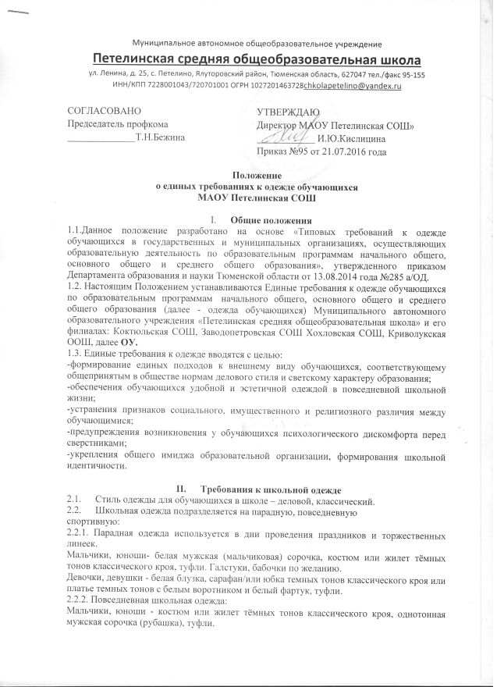

Девочки, девушки- однотонная блузка, сарафан/или юбка темных тонов классического кроя или платье темных тонов с белым воротником, туфли.
2.2.3. Спортивная одежда используется на уроках физической культуры, спортивных мероприятиях, субботниках.
Для мальчиков и юношей, девочек и девушек спортивная одежда состоит из спортивного костюма или трико и футболки, спортивной обуви.
III. Права и обязанности обучающихся.
3.1. Обучающиеся имеет право принимать активное участие в обсуждении вопроса выбора модели школьной одежды и выбрать школьную форму в соответствии с предложенными вариантами.
3.2. Обучающиеся имеет право вносить на рассмотрение органов государственно-общественного управления образовательной организации, органа ученического самоуправления предложения по совершенствованию школьной формы.
3.3. Обучающиеся обязаны носить повседневную школьную одежду ежедневно. Спортивная форма в дни занятий физической культуры и спортивных мероприятий приносится с собой. В дни проведения торжественных линеек и праздников, обучающиеся надевают парадную школьную одежду, в соответствии с данным положением.
3.4. Допускается в холодное время года ношение джемперов, свитеров и пуловеров темного цвета для мальчиков, однотонных пастельных тонов для девочек.
3.5. Запрещается в качестве повседневной формы использование спортивной одежды.
3.6. Запрещается носить в образовательном учреждении религиозную одежду, одежду с религиозными атрибутами и религиозной символикой в целях устранения признаков религиозного различия между обучающимися, предотвращения фактов зарождения национальной вражды и розни.
3.7. Запрещается использовать в качестве аксессуаров к школьной форме: пирсинг, массивные серьги, броши, кулоны, ремни с массивными пряжками, яркий маникюр и макияж.
3.8. Одежда обучающихся всегда должна быть чистой, опрятной, отглаженной.
3.9. Сменная обувь обязательна (при наличии) для всех учащихся.

IV. Права и обязанности родителей (законных представителей) обучающихся.
4.1. Родители (законные представители) имеют право:
4.1.1. обсуждать в органах родительского самоуправления вопросы, относящиеся к выбору одежды, соответствующей требованиям, представленным в данном Положении, вносить на их рассмотрение предложения по вопросам выбора данной одежды;
4.1.2. выбирать форму одежды из предложенных вариантов;
4.1.3. обжаловать неравноправные действия администрации и педагогического персонала по вопросам ношения одежды, соответствующей требованиям, представленным в данном Положении, относительно обучающихся в соответствии с действующим законодательством.
4.2. Родители (законные представители) обязаны:
4.2.1. контролировать внешний вид своих детей перед выходом в школу в строгом соответствии с требованиями Положения;
4.2.2. выполнять все пункты данного Положения.

V. Меры административного воздействия.
5.1. Настоящий локальный акт является приложением к Уставу и
подлежит обязательному исполнению обучающимися 1-11 классов, их родителями (законными представителями) и работниками школы.
5.2. В случае нарушения обучающимися данного Положения родители (законные представители) должны быть поставлены в известность классным руководителем незамедлительно.
5.3. Несоблюдение обучающимися данного Положения считается нарушением Устава школы. К учащимся могут быть применены меры дисциплинарного взыскания - замечание, выговор, отчисление из организации, осуществляющей образовательную деятельность.
VI. Заключительные положения.
8.1. Решение о введении единых требований к одежде и внешнему виду обучающихся общеобразовательного учреждения принимается всеми участниками образовательного процесса.
8.2. Данное Положение доводится до сведения всех педагогических работников, родителей (законных представителей) и обучающихся.
8.3. Ответственность за информирование обучающихся и их родителей (законных представителей) возлагается на классных руководителей.
8.4. Классные руководители должны в течение учебного года проводить разъяснительную работу с обучающимися и родителями (законными представителями), нарушающими требования Положения.
8.5. Контроль за соблюдением обучающимися единых требований к одежде обучающихся и внешнему виду осуществляют все сотрудники образовательного учреждения, относящиеся к административному, педагогическому и учебно-вспомогательному персоналу.

